校內填報系統使用說明
- 點選下列連結
http://163.30.139.19/modules/tad_form/index.php?op=sign&ofsn=1
- 請點選網頁右端頁面之快速登入
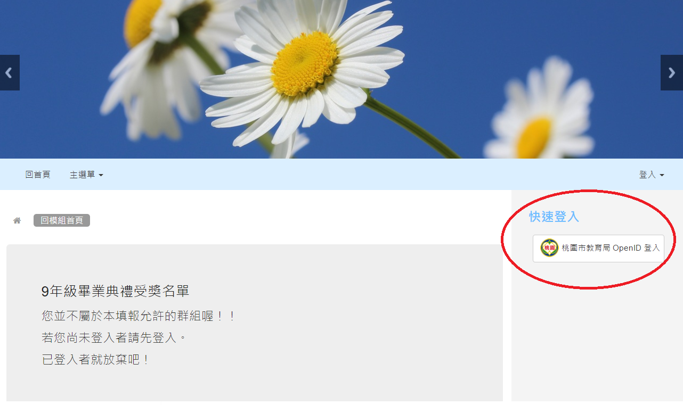
三、使用open id，請輸入公務帳號與密碼(即教師研習系統帳號)
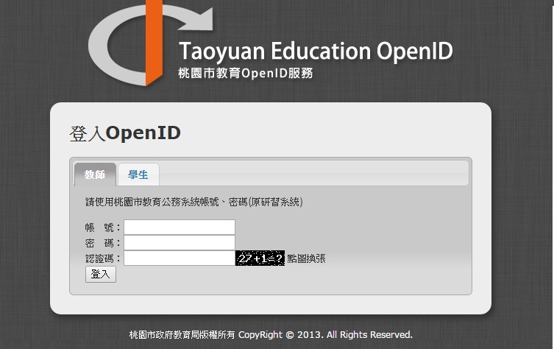
三、open id登入成功畫面，請按下確定即會轉址
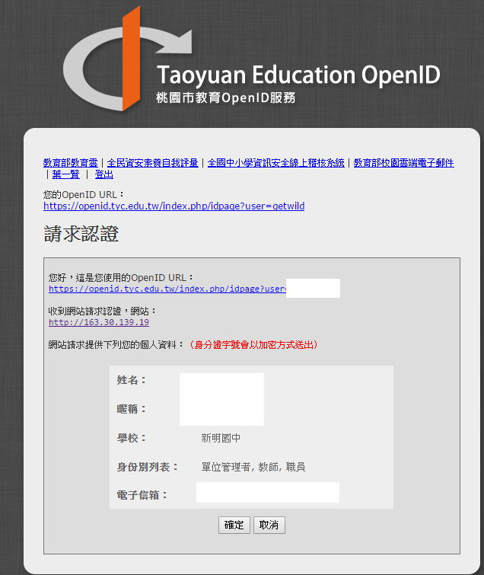
- 開始填報
